Efemérides mes de junio

5 de junio: día del medio ambiente.
- Fue elegido, en recuerdo a la apertura de la Conferencia de las Naciones Unidas sobre el Medio Humano.
B) Algunos humanos creo que si cuidan la naturaleza.
C) 1) Plantar árboles. 2) Tirar la basura a los basureros.3) No quemar plástico.
10 de junio: día de los derechos argentinos sobre las islas Malvinas e islas del atlántico sur.
- Calidad de soberano, que tiene o ejerce la autoridad suprema.
- El 10 de junio de cada año se conmemora en Argentina la designación del primer Gobernador argentino en las Islas Malvinas, en 1829.
13 de junio: día de la fundación de San Juan.
- El fundo Juan Jufre, el 13 de junio de 1562, en el valle de Tulum o Tucuma.
- Lo recibieron de manera pacifica
- Algunos se los llevaban de esclavos.
- Si ,si son respetados sus derechos
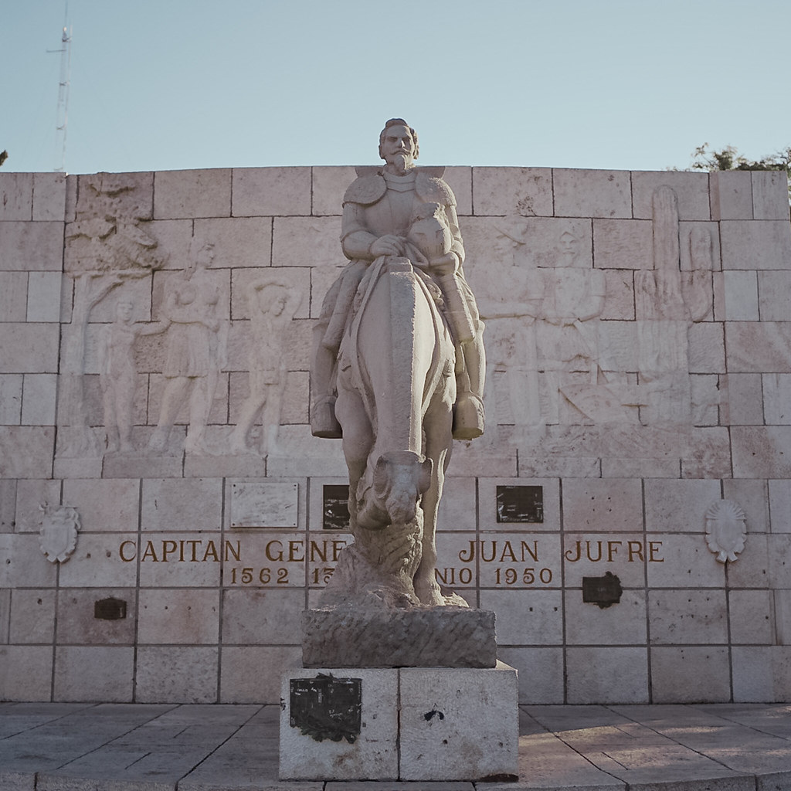

17 de junio: Martin Miguel de Güemes.
- Se celebra el día de Martin Miguel de Güemes.
- Güemes fue un militar y héroe de la liberación nacional que luchó en el Norte. Sus luchas más importantes se dieron en la Guerra de la Independencia y en las Guerras Civiles. Fue gobernador de Salta y líder la llamada Guerra Gaucha, defendiendo al país de las invasiones realistas desde Salta y Jujuy.
- Defendió al país de las invasiones realistas desde Salta y Jujuy.
2- Gracias por defendernos.
20 de junio: Dia de la Bandera.
- Cada 20 de junio, en la Argentina, se celebra el Día de la Bandera en conmemoración del paso a la inmortalidad de su creador, Manuel Belgrano, quien murió a los 50 años, ese día, de 1820. Belgrano fue una figura destacada del ciclo histórico y político que se abrió con la Revolución de Mayo.
- Manuel Belgrano nació en Buenos Aires el 3 de junio de 1770. Estudió en el Colegio de San Carlos y luego en las Universidades de Salamanca y Valladolid, España. En 1793, se recibió de abogado y. ya en Buenos Aires, fue designado como primer secretario del Consulado a los 23 años.
- El 27 de febrero de 1812, a orillas del río Paraná.
- Sentí alegría y respeto, me acuerdo que no hicieron pasar a izar la bandera a mi mama, papa y yo.
